
Estado da Paraíba
Câmara Municipal de João Pessoa
Casa Napoleão Laureano
Gabinete do Vereador Durval Ferreira – PL

PROJETO DE LEI ORDINÁRIA

AUTOR: Vereador Durval Ferreira- PL
PROJETO. Nº: /2020

EMENTA

DISPÕE SOBRE A GARANTIA DE DIAGNOSTICO PRECOCE DO TRANSTORNO DO ESPECTRO AUTISTA EM CRIANÇAS DE ATE 18 MESES.

A CÂMARA MUNICIPAL DE JOÃO PESSOA, DECRETA;

Art. 1º Fica obrigatório a aplicação de instrumento de triagem de desenvolvimento infantil, IRDI aplicável em crianças de 1 a 18 meses, bem como outros instrumentos que venham a surgir, possibilitando assim, o rastreio do transtorno do Espectro Autista.

Art. 2º - O Poder Executivo Municipal poderá regulamentar esta Lei no que couber.

Art. 3º A presente Lei entra em vigor na data de sua publicação, revogadas as disposições em contrário
.

Sala das sessões da Câmara Municipal de João Pessoa, 19 de abril de 2021.
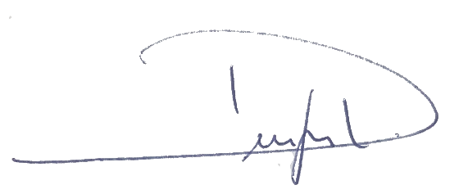

DURVAL FERREIRA DA SILVA FILHO
VEREADOR - PL

Estado da Paraíba
Câmara Municipal de João Pessoa
Casa Napoleão Laureano
Gabinete do Vereador Durval Ferreira – PL

JUSTIFICATIVA

Senhor Presidente
Senhor (as) Vereadores,

Quanto mais precoce for o diagnóstico do Transtorno do Espectro Autista, mais rápido será o tratamento. De acordo com a Sociedade Brasileira de Pediatria, o diagnóstico precoce possibilita que os resultados do tratamento sejam mais expressivos, pois é nos primeiros anos de vida que a neuroplasticidade e a velocidade de formação de conexões cerebrais estão a fase de maior desenvolvimento no cérebro.
A lei de Política Nacional de Proteção dos Direitos da Pessoa com Transtorno do Espectro Autista ( Lei 12.764/2012) reforça a importância do diagnóstico precoce, nos termos do seu art. 2°. Nesse aspecto cabe ainda destacar a importância da Lei 13.438, de 26 de abril de 2017, que trata a da obrigação Do SUS realizar protocolos padronizados para a avaliação de riscos ao desenvolvimento psíquico de crianças de até 18 meses de idade.
Neste sentido, surge o presente Projeto de Lei, que visa reforçar a importância do diagnóstico precoce do Transtorno do Espectro Autista.

Por todo o exposto, contamos com a colaboração de todos para a devida aprovação.

O A U T O R
DURVAL FERREIRA DA SILVA FILHO
VEREADOR - PL

